|  |
| --- |
| **Звіт**  **до лабораторної роботи № 1**  **варіант №**  з дисципліни  **«[Ймовірнісні основи програмної інженерії](https://classroom.google.com/u/3/c/NTUyMDg0ODY4OTc0" \t "https://classroom.google.com/u/3/c/_self)»**  **Студента групи ІПЗ-24 групи**  **Хапланов Михайла Сергійовича** |

**Лабораторна робота 2**

**Лінійне перетворення та Графічне зображення даних**

**Мета:** навчитись використовувати на практиці набуті знання про лінійні перетворення та графічне зображення даних.

**Постановку задачі**

Розроблена програма повинна зчитувати вхідні дані з файлу заданого формату та записувати дані у файл.

Вхідний файл представляє собою текстовий файл із М+1 рядків. Перший рядок містить число: M, де M —оцінка і-того студента. До документа завдання також додаються приклад вхідних файлів різної розмірності.

**Завдання**

1. Знайдіть Q1 Q3, та P90.

2. Знайдіть середнє та стандартне відхилення цих оцінок.

3. Через незадоволення низькими оцінками викладач вирішив використати

шкалу форми y = ax + b, щоб відредагувати оцінки. Він хотів, щоб середнє

значення масштабних оцінок становило 95, а оцінка 100, щоб залишалася

рівною 100.

4. Показати дані за допомогою діаграми "стовбур – листя".

5. Відобразити дані за допомогою коробкового графіка.

6. Зробити висновок.

**Вимоги до програмного забезпечення**

• Розробляти програму можна на одній з наступних мов

програмування: C/C++ (версія C++11), C# (версія C# 5.0), Java (версія Java SE 8), Python

(версія 2.7).

• Програма повинна розміщуватись в окремому вихідному файлі, без ви

користання додаткових нестандартних зовнішніх модулів.

• Не дозволяється використовувати будь-

які нестандартні бібліотеки та розширення. Програма не повинна залежати від операційної системи.

• Не реалізуйте жодного інтерфейсу користувача (окрім командного рядку).

Програма не повинна запитувати через пристрій вводу в користувача жодної додаткової

інформації. Вашу програму будуть використовувати виключно у вигляді “чорного

ящику”.

• Розроблена програма повинна зчитувати з командного рядку назву вхідного

файлу та записувати результат у вихідний файл. При запуску першим і єдиним

аргументом командного рядку повинна бути назва вхідного файлу (наприклад,

input_10.txt).

**Псевдокод алгоритму**

import math  
import matplotlib.pyplot as plt  
  
def setData(fileName, data):  
 file = open(fileName, 'r')  
 for line in file:  
 data.append(int(line.strip()))  
  
  
data = []  
setData('input_10_lab_2.txt', data)  
  
  
#1  
print("Task 1")  
  
Qr1 = (1/4)*(len(data)+1)  
Qr2 = (3/4)*(len(data)+1)  
  
  
  
Q1 = data[int(Qr1)-1] + (Qr1 - int(Qr1)) * (data[int(Qr1)] - data[int(Qr1)-1])  
Q2 = data[int(Qr2)-1] + (Qr2 - int(Qr2)) * (data[int(Qr2)] - data[int(Qr2)-1])  
  
print("Q1 = ",Q1)  
print("Q2 = ",Q2)  
  
P90 = (90/100)*(len(data) + 1)  
  
print("P90 = ",P90)  
  
#2  
print(" ")  
print("Task 2")  
  
def mean(data):  
 n = len(data)  
 mean = sum(data) / n  
 return mean  
  
  
def variance(data):  
 n = len(data)  
 mean = sum(data) / n  
 deviations = [(x - mean) ** 2 for x in data]  
 variance = sum(deviations) / n  
 return variance  
  
  
def stdev(data):  
 var = variance(data)  
 std_dev = math.sqrt(var)  
 return std_dev  
  
print("Standard Deviation: ",stdev(data))  
print("Mean Deviation: ", mean(data))  
  
  
#3  
print(" ")  
print("Task 3")  
print("y = ax + b")  
  
  
a = (25/129)  
b = (10400/129)  
  
  
for i in range(len(data)):  
 y = a * data[i] + b  
 print(data[i], y)  
 data[i] = y  
  
  
#4  
  
stems = [i for i in range(10)]  
plt.xlim(0, 10)  
plt.stem(stems, data)  
plt.show()  
  
#5  
plt.boxplot(data)  
plt.show()

**Випробування алгоритму**

Task 1

Q1 = 62.75

Q2 = 76.25

P90 = 9.9

Task 2

Standard Deviation: 17.174399552822802

Mean Deviation: 74.2

Task 3

40 88.37209302325581

65 93.2170542635659

62 92.63565891472868

70 94.18604651162791

100 100.0

90 98.06201550387597

66 93.4108527131783

70 94.18604651162791

95 99.03100775193799

84 96.89922480620154

Task 4

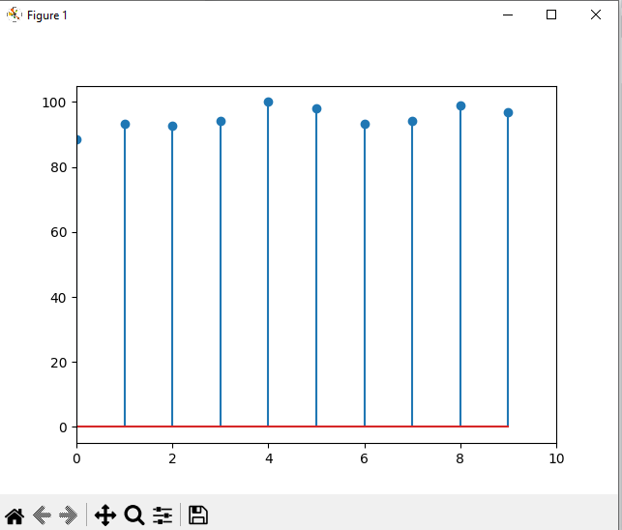

Task 5

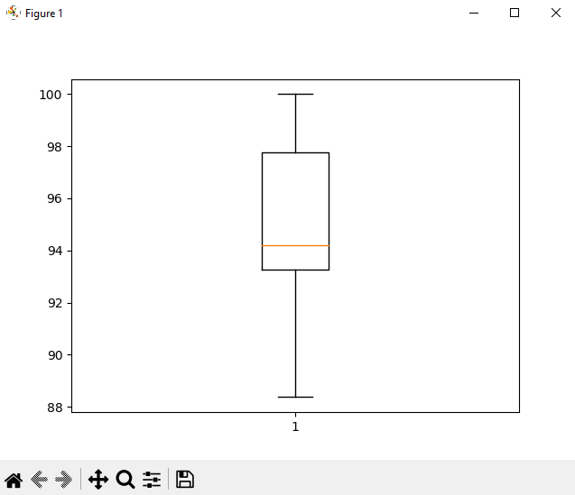

**Висновок:** навчився використовувати на практиці набуті знання про лінійні перетворення та графічне зображення даних.